Excel 2010 для начинающих:

Формулы, автозаполнение и редактирование таблиц
Во второй части цикла Excel 2010 для начинающих вы научитесь связывать ячейки таблиц математическими формулами, добавлять строки и столбцы к уже готовой таблице, узнаете о функции автозаполнения и многое другое.

Оглавление
- Введение
- Выполнение базовых арифметических операций
- Составление формул
- Автозаполнение
- Добавление строк, столбцов и объединение ячеек
- Заключение

Введение
В первой части цикла «Excel 2010 для начинающих» мы познакомились с самыми азами программы Excel, научившись в ней создавать обычные таблицы. Основное преимущество электронных таблиц состоит в том, что отдельные клетки с данными можно связать между собой математическими формулами. То есть при изменении значения одной из связанных между собой ячеек, данные других будут пересчитаны автоматически.
В этой части мы разберемся, какую же пользу могут принести такие возможности на примере уже созданной нами таблицы бюджетных расходов, для чего нам придется научиться составлять простые формулы. Так же мы познакомимся с функцией автозаполнения ячеек и узнаем, каким образом можно вставлять в таблицу дополнительные строки и столбцы, а так же объединять в ней ячейки.

Выполнение базовых арифметических операций
Помимо создания обычных таблиц, Excel можно использовать для выполнения в них арифметических операций, таких как: сложение, вычитание, умножение и деление.
Для выполнения расчетов в любой ячейке таблицы необходимо создать внутри нее простейшую формулу, которая всегда должна начинаться со знака равенства (=). Для указания математических операций внутри формулы используются обычные арифметические операторы:
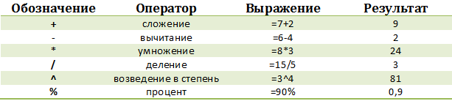
Например, давайте представим, что нам необходимо сложить два числа – «12» и «7». Установите курсор мыши в любую ячейку и напечатайте следующее выражение: «=12+7». По окончании ввода нажмите клавишу «Enter» и в ячейке отобразится результат вычисления – «19».
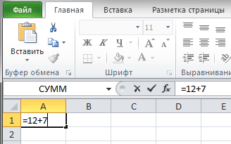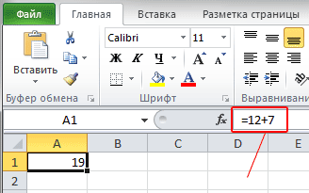
Чтобы узнать, что же на самом деле содержит ячейка – формулу или число, - необходимо ее выделить и посмотреть на строку формул – область находящуюся сразу же над наименованиями столбцов. В нашем случае в ней как раз отображается формула, которую мы только что вводили.
Далее попробуйте самостоятельно в ячейках ниже получить разницу этих чисел, их произведение и частное.
После проведения всех операций, обратите внимание на результат деления чисел 12 на 7, который получился не целым (1,714286) и содержит довольно много цифр после запятой. В большинстве случаев такая точность не требуется, да и столь длинные числа будут только загромождать таблицу.
Чтобы это исправить, выделите ячейку с числом, у которого необходимо изменить количество десятичных знаков после запятой и на вкладке Главная в группе Число выберите команду Уменьшить разрядность. Каждое нажатие на эту кнопку убирает один знак.
Слева от команды Уменьшить разрядность находится кнопка, выполняющая обратную операцию – увеличивает число знаков после запятой для отображения более точных значений.

Составление формул
Теперь давайте вернемся к таблице бюджетных расходов, которую мы создавали в первой части этого цикла.
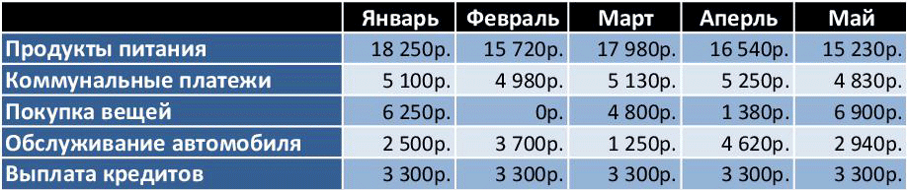
На данный момент в ней зафиксированы ежемесячные личные расходы по конкретным статьям. Например, можно узнать, сколько было истрачено в феврале на продукты питания или в марте на обслуживание автомобиля. А вот общие ежемесячные расходы здесь не указаны, хотя именно эти показатели для многих являются самыми важными. Давайте исправим эту ситуацию, добавив внизу таблицы строчку «Ежемесячные расходы» и рассчитаем ее значения.
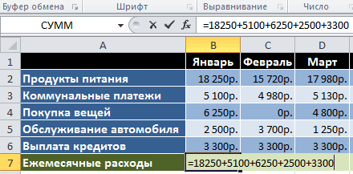
Чтобы посчитать суммарный расход за январь в ячейке B7 можно написать следующее выражение: «=18250+5100+6250+2500+3300» и нажать Enter, после чего вы увидите результат вычисления. Это является примером применения простейшей формулы, составление которой ничем не отличается от вычислений на калькуляторе. Разве что знак равно ставится вначале выражения, а не в конце.
А теперь представьте, что при указании значений одной или нескольких статей расходов вы допустили ошибку. В этом случае, вам придется скорректировать не только данные в ячейках с указанием расходов, но и формулу вычисления суммарных трат. Конечно, это очень неудобно и поэтому в Excel при составлении формул часто используются не конкретные числовые значения, а адреса и диапазоны ячеек.
С учетом этого давайте изменим нашу формулу вычисления суммарных ежемесячных расходов.
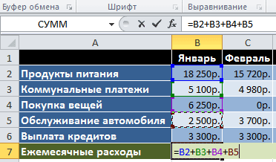
В ячейку B7, введите знак равно (=) и… вместо того, чтобы вручную вбивать значение клетки B2, щелкните по ней левой кнопкой мыши. После этого вокруг ячейки появится пунктирная выделительная рамка, которая показывает, что ее значение попало в формулу. Теперь введите знак «+» и щелкните по ячейке B3. Далее проделайте тоже самое с ячейками B4, B5 и B6, а затем нажмите клавишу ВВОД (Enter), после чего появится то же значение суммы, что и в первом случае.
Выделите вновь ячейку B7 и посмотрите на строку формул. Видно, что вместо цифр – значений ячеек, в формуле содержатся их адреса. Это очень важный момент, так как мы только что построили формулу не из конкретных чисел, а из значений ячеек, которые могут со временем изменяться. Например, если теперь поменять сумму расходов на покупку вещей в январе, то весь ежемесячный суммарный расход будет пересчитан автоматически. Попробуйте.
Теперь давайте предположим, что просуммировать нужно не пять значений, как в нашем примере, а сто или двести. Как вы понимаете, использовать вышеописанный метод построения формул в таком случае очень неудобно. В этом случае лучше воспользоваться специальной кнопкой «Автосумма», которая позволяет вычислить сумму нескольких ячеек в пределах одного столбца или строки. В Excel можно считать не только суммы столбцов, но и строк, так что используем ее для вычисления, например, общих расходов на продукты питания за полгода.
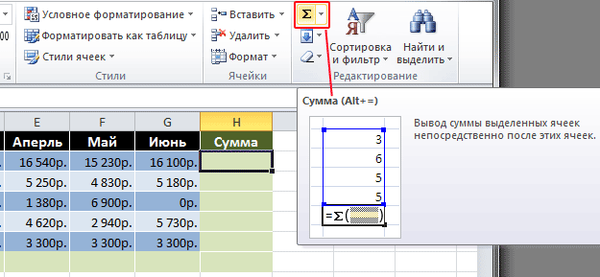
Установите курсор на пустой клетке сбоку нужной строки (в нашем случае это H2). Затем нажмите кнопку Сумма на закладке Главная в группе Редактирование. Теперь, вернемся к таблице и посмотрим, что же произошло.
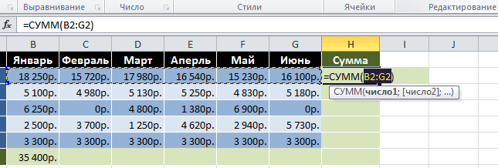
В выбранной нами ячейке появилась формула с интервалом ячеек, значения которых требуется просуммировать. При этом опять появилась пунктирная выделительная рамка. Только в этот раз она обрамляет не одну клетку, а весь диапазон ячеек, сумму которых требуется посчитать.
Теперь посмотрим на саму формулу. Как и раньше, вначале идет знак равенства, но на этот раз за ним следует функция «СУММ» - заранее определенная формула, которая выполнит сложение значений указанных ячеек. Сразу за функцией идут скобки расположенные вокруг адресов клеток, значения которых нужно просуммировать, называемые аргументом формулы. Обратите внимание, что в формуле не указаны все адреса суммируемых ячеек, а лишь первой и последней. Двоеточие между ними обозначает, что указан диапазон клеток от B2 до G2.
После нажатия Enter, в выбранной ячейке появится результат, но на этом возможности кнопки Сумма не заканчиваются. Щелкните на стрелочку рядом с ней и откроется список, содержащий функции для вычисления средних значений (Среднее), количества введенных данных (Число), максимальных (Максимум) и минимальных (Минимум) значений.
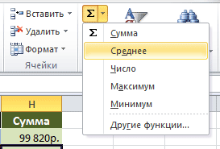
Итак, в нашей таблице мы посчитали общие траты за январь и суммарный расход на продукты питания за полгода. При этом сделали это двумя разными способами – сначала с использованием в формуле адресов ячеек, а затем, функции и диапазона. Теперь, самое время закончить расчеты для оставшихся ячеек, посчитав общие затраты по остальным месяцам и статьям расходов.

Автозаполнение
Для расчета оставшихся сумм воспользуемся одной замечательной особенностью программы Excel, которая заключается в возможности автоматизировать процесс заполнения ячеек систематизированными данными.
Иногда в Excel приходится вводить похожие однотипные данные в определенной последовательности, например дни недели, даты или порядковые номера строк. Помните, в первой части этого цикла в шапке таблицы мы вводили название месяца в каждый столбец по отдельности? На самом деле, совершенно необязательно было вводить весь этот список вручную, так как приложение во многих случаях может сделать это за вас.
Давайте сотрем все названия месяцев в шапке нашей таблицы, кроме первого. Теперь выделите ячейку с надписью «Январь» и переместите указатель мыши в правый ее нижний угол, что бы он принял форму крестика, который называется маркером заполнения. Зажмите левую кнопку мыши и перетащите его вправо.
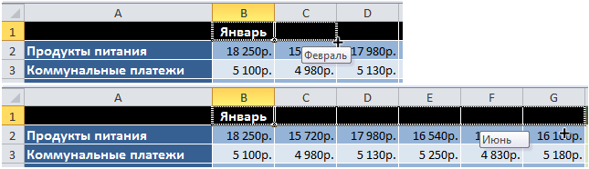
На экране появится всплывающая подсказка, которая сообщит вам то значение, которое программа собирается вставить в следующую клетку. В нашем случае это «Февраль». По мере перемещения маркера вниз она будет меняться на названия других месяцев, что поможет вам понять, где нужно остановиться. После того как кнопка будет отпущена, список заполнится автоматически.
Конечно, Excel не всегда верно «понимает», как нужно заполнить последующие клетки, так как последовательности могут быть довольно разнообразными. Представим себе, что нам необходимо заполнить строку четными числовыми значениями: 2, 4, 6, 8 и так далее. Если мы введем число «2» и попробуем переместить маркер автозаполнения вправо, то окажется, что программа предлагает, как в следующую, так и в другие ячейки вставить опять значение «2».
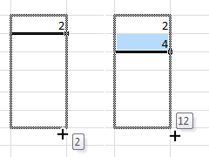В этом случае, приложению необходимо предоставить несколько больше данных. Для этого в следующей ячейке справа введем цифру «4». Теперь выделим обе заполненные клетки и вновь переместим курсор в правый нижний угол области выделения, что бы он принял форму маркера выделения. Перемещая маркер вниз, мы видим, что теперь программа поняла нашу последовательность и показывает в подсказках нужные значения.
Таким образом, для сложных последовательностей, перед применением автозаполнения, необходимо самостоятельно заполнить сразу несколько ячеек, что бы Excel правильно смог определить общий алгоритм вычисления их значений.
Теперь давайте применим эту полезную возможность программы к нашей таблице, что бы ни вводить формулы вручную для оставшихся клеток. Сначала выделите ячейку с уже посчитанной суммой (B7).
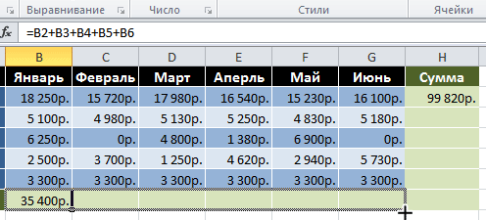
Теперь «зацепите» курсором правый нижний угол квадратика и перетащите маркер вправо до ячейки G7. После того как вы отпустите клавишу, приложение само скопирует формулу в отмеченные ячейки, при этом автоматически изменив адреса клеток, содержащихся в выражении, подставив правильные значения.
При этом если маркер перемещать вправо, как в нашем случае, или вниз, то ячейки будут заполняться в порядке возрастания, а влево или вверх – в порядке убывания.
Существует так же способ заполнения ряда с помощью ленты. Воспользуемся им для вычисления сумм затрат по всем расходным статьям (столбец H).
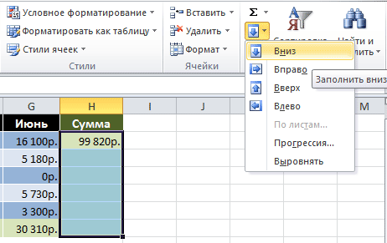
Выделяем диапазон, который следует заполнить, начиная с ячейки с уже введенными данными. Затем на вкладке Главная в группе Редактирование нажимаем кнопку Заполнить и выбираем направление заполнения.

Добавление строк, столбцов и объединение ячеек
Чтобы получить больше практики в составлении формул, давайте расширим нашу таблицу и заодно освоим несколько основных операций ее форматирования. Например, добавим к расходной части, статьи доходов, а затем проведем расчет возможных бюджетных накоплений.
Предположим, что доходная часть таблицы будет располагаться сверху над расходной. Для этого нам придется вставить несколько дополнительных строк. Как всегда, сделать это можно двумя путями: используя команды на ленте или в контекстном меню, что быстрее и проще.
Щелкните в любой ячейке второй строки правой кнопкой мыши и в открывшемся меню выберите команду Вставить…, а затем в окне - Добавить строку.
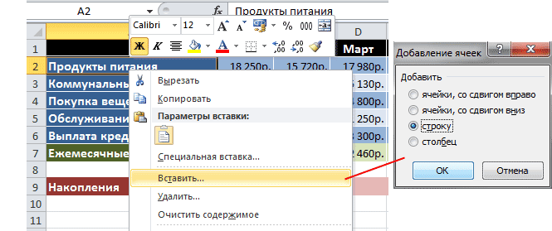
После вставки строки обратите внимание на тот факт, что по умолчанию она вставляется над выбранной строкой и имеет формат (цвет фона ячеек, настройки размера, цвета текста и т. д.) ряда располагающегося над ней.
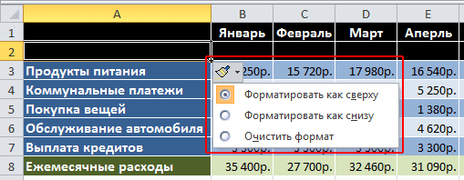
Если нужно изменить форматирование, выбранное по умолчанию, сразу после вставки щелкните по кнопке Параметры добавления, которая автоматически отобразится рядом с правым нижним углом выбранной ячейки и выберите нужный вариант.
Аналогичным методом в таблицу можно вставлять столбцы, которые будут размещаться слева от выбранного и отдельные ячейки.
Кстати, если в итоге строка или столбец после вставки оказались на ненужном месте, их легко можно удалить. Щелкните правой кнопкой мыши на любой ячейке, принадлежащей удаляемому объекту и в открывшемся меню выберите команду Удалить. В завершении укажите, что именно необходимо удалить: строку, столбец или отдельную ячейку.
На ленте для операций добавления можно использовать кнопку Вставить, расположенную в группе Ячейки на закладке Главная, а для удаления, одноименную команду в той же группе.
В нашем случае нам необходимо вставить пять новых строк в верхнюю часть таблицы сразу после шапки. Для этого можно повторить операцию добавления несколько раз, а можно выполнив ее единожды использовать клавишу «F4», которая повторяет самую последнюю операцию.
В итоге после вставки пяти горизонтальных рядов в верхнюю часть таблицы, приводим ее к следующему виду:
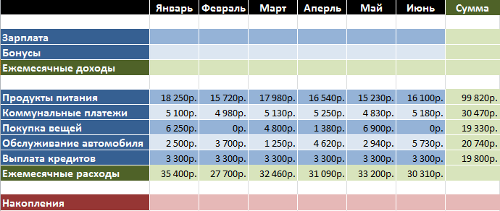
Белые неформатированные ряды в таблице мы оставили специально, что бы отделить доходную, расходную и итоговую часть друг от друга, написав в них соответствующие заголовки. Но перед тем как это сделать, мы изучим еще одну операцию в Excel – объединение ячеек.
При объединении нескольких смежных ячеек образуется одна, которая может занимать сразу несколько столбцов или строк. При этом именем объединенной ячейки становится адрес верхней девой ячейки объединяемого диапазона. В любой момент вы можете снова разбить объединенную ячейку, а вот клетку, которая никогда не была объединена, разбить не удастся.
При объединении ячеек, сохраняются данные только верхней левой, данные же всех остальных объединяемых ячеек будут удалены. Помните это и сначала лучше производите объединение, а лишь потом вводите информацию.
Вернемся к нашей таблице. Для того, что бы написать заголовки в белых строчках нам понадобится лишь одна ячейка, в то время как сейчас они состоят из восьми. Давайте исправим это. Выделите все восемь ячеек второго ряда таблицы и на вкладке Главная в группе Выравнивание щелкните на кнопку Объединить и поместить в центре.
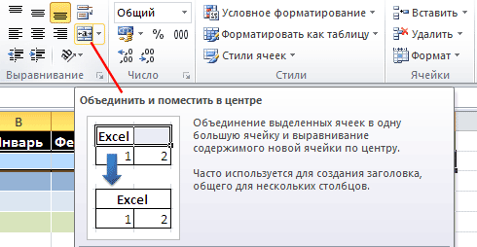
После выполнения команды, все выделенные ячейки в строке объединятся в одну большую ячейку.
Рядом с кнопкой объединения расположена стрелочка, нажатие на которую вызовет меню с дополнительными командами, позволяющими: объединять ячейки без центрального выравнивания, объединять целые группы ячеек по горизонтали и вертикали, а так же отменить объединение.
После добавления заголовков, а так же заполнения строк: зарплата, бонусы и ежемесячные доходы, наша таблица стала выглядеть вот так:
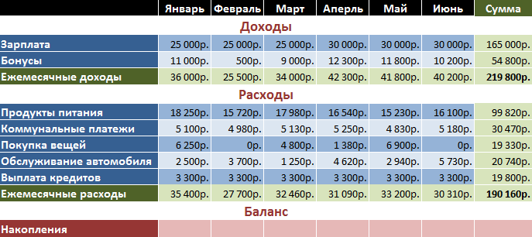
В заключении давайте рассчитаем последнюю строчку нашей таблицы, воспользовавшись полученными знаниями в этой статье, вычисления значений ячеек которой будут происходить по следующей формуле. В первом месяце баланс будет складываться из обычной разницы между доходом, полученным за месяц и общими расходами в нем. А вот во втором месяце мы к этой разнице приплюсуем баланс первого, так как мы ведем расчет именно накоплений. Расчёты для последующих месяцев будут выполняться по такой же схеме – к текущему ежемесячному балансу будут прибавляться накопления за предыдущий период.
Теперь переведем эти расчеты в формулы понятные Excel. Для января (ячейки B14) формула очень проста и будет выглядеть так: «=B5-B12». А вот для ячейки С14 (февраль) выражение можно записать двумя разными способами: «=(B5-B12)+(C5-C12)» или «=B14+C5-C12». В первом случае мы опять проводим расчет баланса предыдущего месяца и затем прибавляем к нему баланс текущего, а во втором в формулу включается уже рассчитанный результат по предыдущему месяцу. Конечно, использование второго варианта для построения формулы в нашем случае гораздо предпочтительнее. Ведь если следовать логике первого варианта, то в выражении для мартовского расчета будет фигурировать уже 6 адресов ячеек, в апреле – 8, в мае – 10 и так далее, а при использовании второго варианта их всегда будет три.
Для заполнения оставшихся ячеек с D14 по G14 применим возможность их автоматического заполнения, так же как мы это делали в случае с суммами.
Кстати, для проверки значения итоговых накоплений на июнь, находящегося в клетке G14, в ячейке H14 можно вывести разницу между общей суммой ежемесячных доходов (H5) и ежемесячных расходов (H12). Как вы понимаете, они должны быть равны.
Как видно из последних расчетов, в формулах можно использовать не только адреса смежных ячеек, но и любых других, вне зависимости от их расположения в документе или принадлежности к той или иной таблице. Более того вы вправе связывать ячейки находящиеся на разных листах документа и даже в разных книгах, но об этом мы уже поговорим в следующей публикации.
А вот и наша итоговая таблица с выполненными расчётами:
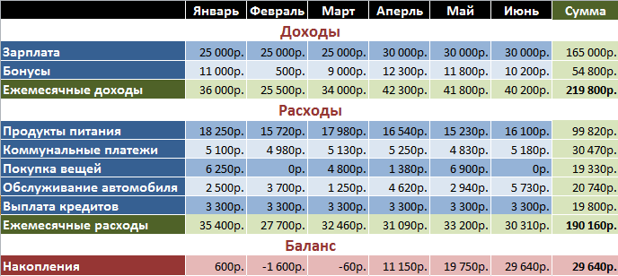
Теперь вы уже самостоятельно сможете продолжать ее наполнение, вставляя как дополнительные статьи расходов или доходов (строки), так и добавляя новые месяцы (столбцы).

